Социальный проект по благоустройству школьной территории
«Удивительное рядом»

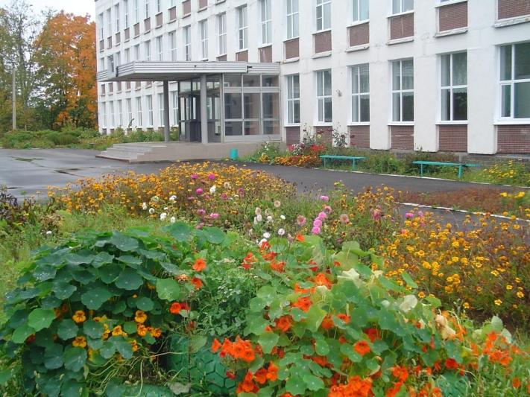

Фамилия, имя, отчество автора: Бусарева Людмила Анатольевна,

учитель технологии.

Название учреждения: МОУ Бельская средняя общеобразовательная школа

Район/город: Бельский район / город Белый
Название проекта: Социальный проект по благоустройству школьной
территории «Удивительное рядом».
Предмет технология, участие в благоустройстве территории всех классов.

Актуальность проекта:
В жизни каждого ученика школа – это второй дом. Поэтому большое значение имеет внешний вид школы и окружающая ее территория, но она должна быть не только красивой, но экологически чистой. Ведь именно здесь мы проводим большую часть времени. Экологическая обстановка влияет на наше здоровье и организм в целом.
В рамках этого проекта будет продолжен аукцион идей «Чудо-клумбы» среди учащихся школы, педагогов и родителей, конкурс на лучшую декоративную поделку для украшения территории и оформления цветника.
Цели:
- Создание единой духовной среды дальнейшего сообщества на основе совместной деятельности ученик – родитель – учитель.
- Способствовать бережному отношению к природе.
- Озеленение и благоустройство пришкольного участка.
Задачи:
- Освоение знаний в области овощеводства и цветоводства.
- Овладение умениями ухода за растениями.
- Решение проблемы благоустройства территории школы.
-Вовлечение учащихся в практическую деятельность по благоустройству и озеленению территории, выращиванию овощных культур.
-Воспитание ценностного отношения к природе, стремление создать прекрасное и полезное.
Для реализации проекта:
- Были сформированы группы параллелей.
- Обозначены зоны действий для этих групп.
- Разработаны варианты дизайна территории школы.
- Изысканы материальные средства для выполнения проекта.
Предмет исследования: возможности создания элементов ландшафтного дизайна на пришкольной территории с учетом ее экологических особенностей.
Место исследования:
пришкольная территория МОУ «Бельская СОШ».
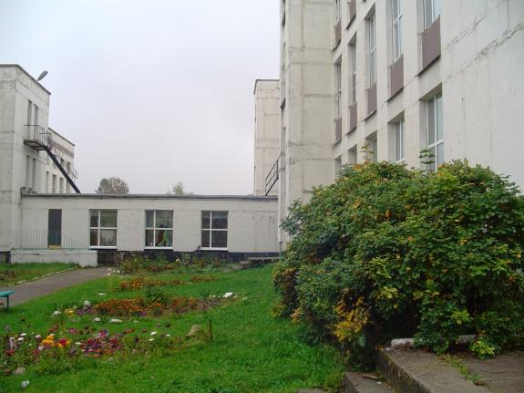
Описание проекта.
Если театр начинается с вешалки, то школа — со школьного двора. Вероятно, каждый из нас не раз задумывался, как обустроить его с наибольшей пользой для здоровья детей и взрослых. Школа – наш общий дом. Мы хотим внести свой вклад в изменение ландшафта небольшого уголка нашей малой родины – школьного двора. Приложить знания, максимум фантазии и частицу своей души – и территория около школы станет ещё прекраснее. Необходимо продолжать разбивать клумбы, создавать оригинальные композиции, очищать территорию от опавшей листвы, дооборудовать скамейками.
Тема нашего проекта – «Удивительное рядом» выбрана не случайно. Важно, чтобы это место было красивым и уютным, чтобы воспоминания о нем радовали нас долгие годы после окончания школы.
Требования, предъявляемые к ландшафтному дизайну школьного двора.
- Растения не должны быть ядовитыми, колючими, с сильным запахом (чтобы не вызывать аллергию), не должны иметь ни каких плодов и ягод, чтобы дети не ели их зелёными.
- Не должно быть много деревьев и кустарников, чтобы не затенять территорию.
- Высаживая цветы на клумбы, следует помнить, что цвет по-разному действует на учащихся: зелёный, жёлтый, синий – успокаивает, красный – возбуждает. Цветы лучше использовать яркие, жизнерадостные, привлекательные. Желательно преобладание низкорослых сортов цветов.
- Рекомендуемый перечень растений: агератум, цинии, астра, виола, львиный зев, рудбекия, гвоздика, флоксы, настурция, бархатцы, сальвия, георгины.
Работа по оформлению школьного двора МОУ «Бельская СОШ» ведется поэтапно в течение нескольких лет. Вначале большое внимание уделяли посадке деревьев. Озеленение школы кустарниками и деревьями началось с того момента, когда была открыто новое здание. Каждый год подсаживаем новые зеленые насаждения.
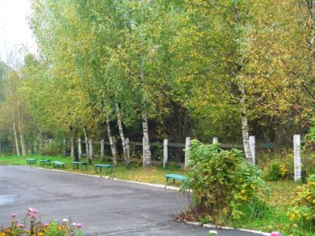 | 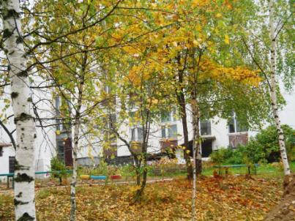 | 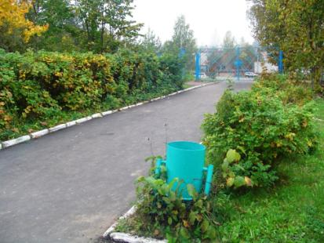

Осенью учащиеся убирают территорию школьного двора от опавших листьев.
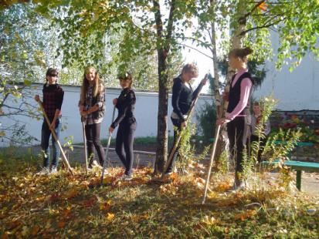 | 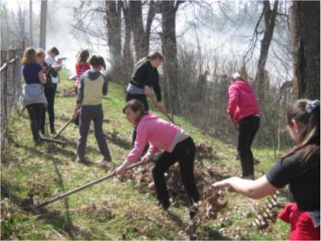

В 2012-2013 учебном году стартовала акция на лучшую клумбу «Чудо - клумбы». За каждым классом закреплен участок. Вот где можно проявить свою фантазию. В конце сентября 2013-2014 учебного года были подведены итоги на самую лучшую клумбу.
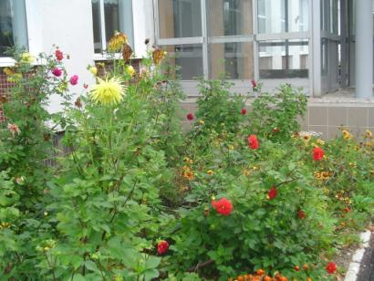 | 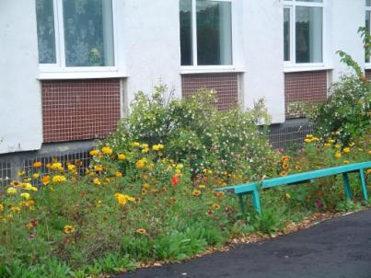

Учащиеся совместно с классными руководителями и родителями выращивали рассаду цветов. В течение периода весна - осень за ними ухаживали.
Цветники - это украшение двора, это искусство. С помощью цветочного оформления можно передать настроение человека. Цветы, в жизни, играют важную роль. Ими можно передать то, что нельзя сказать словами.
Цветники могут быть выполнены как из однолетних растений, так и из многолетних. Они обязательно должны дополняться однолетниками и луковичными для того, чтобы период цветения был непрерывен. Однолетние цветы яркими пятнами в миксбордерах, клумбах, вазонах радуют глаз в течение всего лета. Многолетние растения вносят краски в течение всего вегетационного периода. При этом одни виды цветов сменяют другие.
Учащиеся 6-в класса создали разноуровневую клумбу, которая очень живописно смотрится. Кисти цветущей сальвии придают праздничный вид. Бархатцы – эти чудесные бархатные шапочки украшают клумбы с мая до первых заморозков.
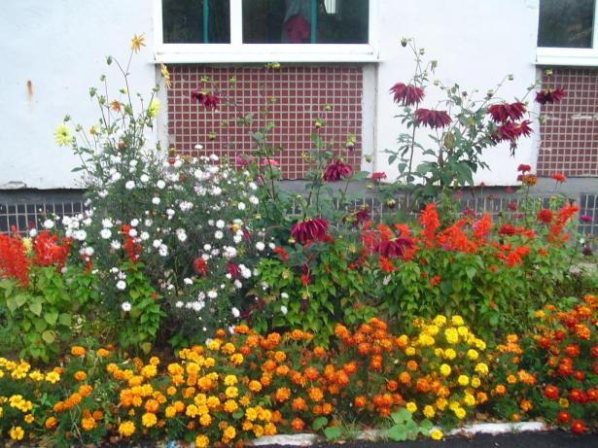
Силами учащихся 9-а класса созданы оригинальные клумбы. Они проявили выдумку, трудолюбие в оформлении своих клумб.
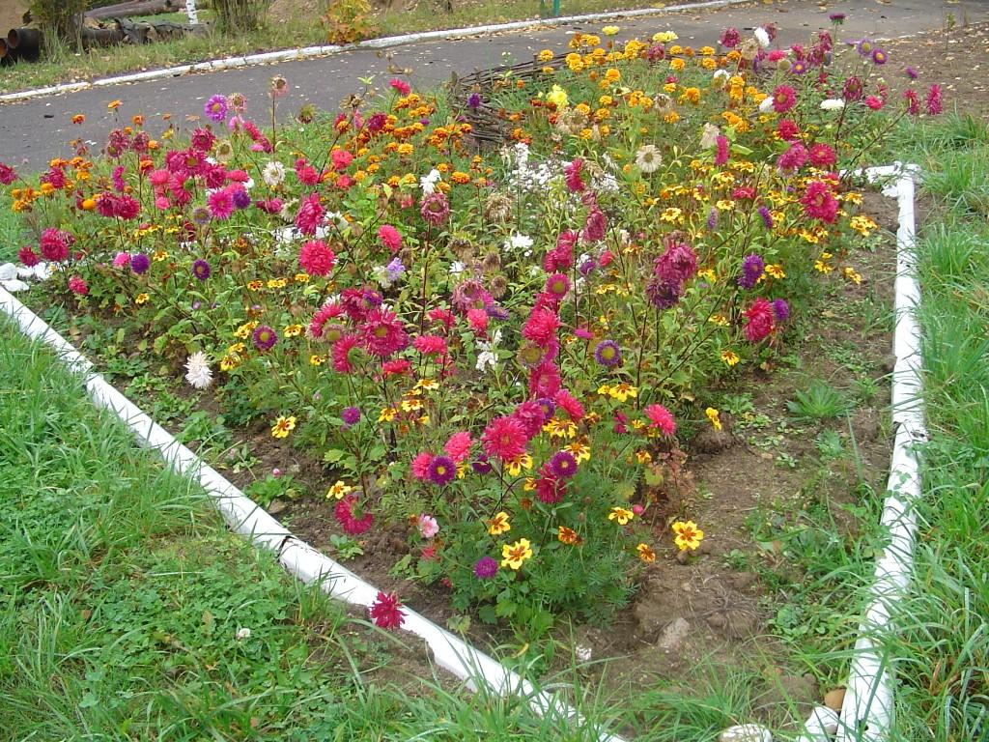 | 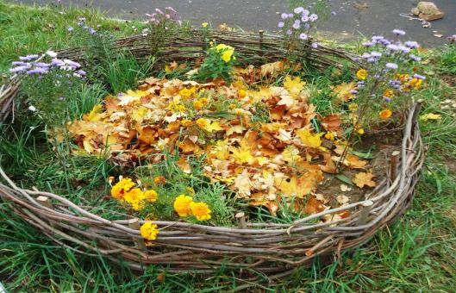
Неплохая задумка у учащихся 6-а класса, которые хотели создать круговое разноцветие по ярусам. Но весенняя погода не дала возможности реализовать задуманное полностью, но зато удалась ромашка.
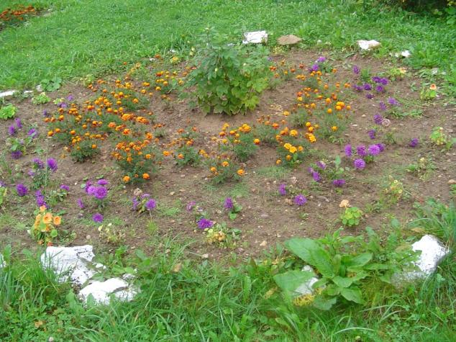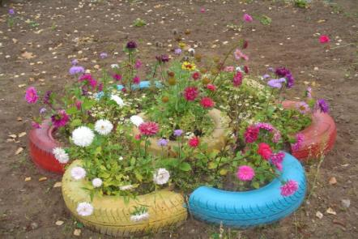
Желтые, красные, белые, оранжевые цветы они всегда радуют нас, как бы приветливо улыбаясь. А учащиеся 4-х классов бережно ухаживали за ними.
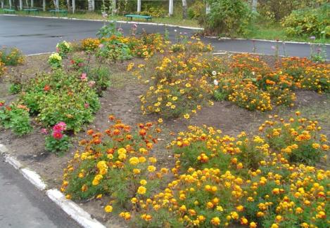
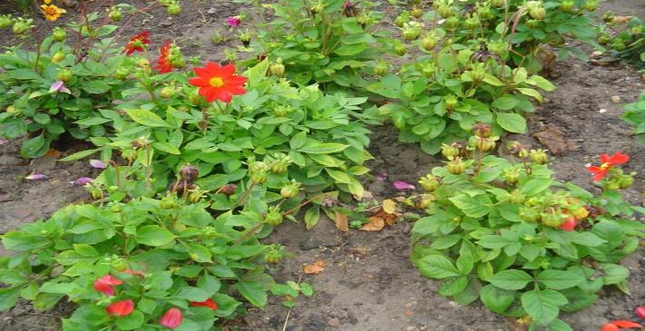
В период летней практики учащимися под руководством учителей были созданы эти шедевры. Альпийскую горку окутала змея.
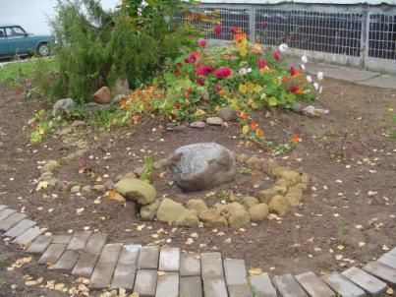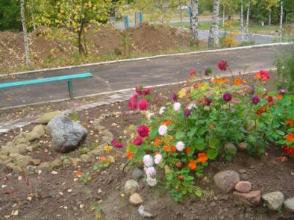
На клумбе поселилась лягушка. Учащиеся 10 класса с удовольствием ухаживают за своей клумбой, вьющаяся настурция придает оригинальный вид.
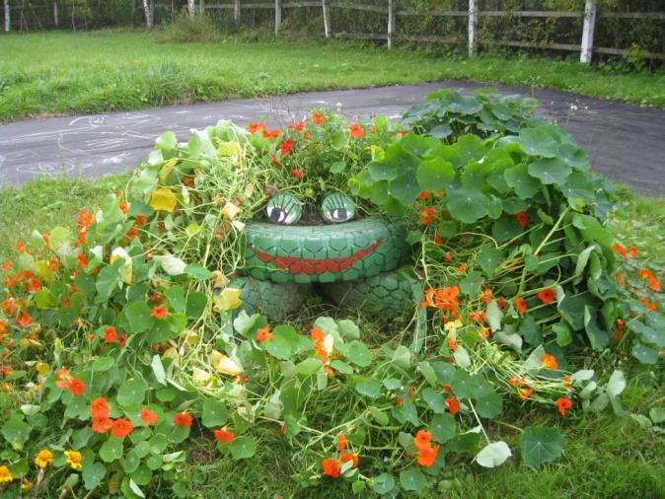
А ещё на пришкольном участке живут лебеди. И прилетела божья коровка.
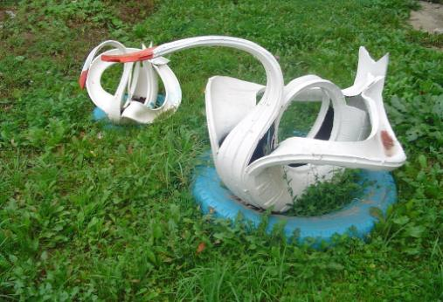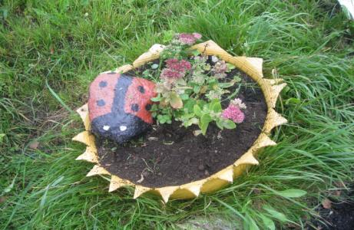
Весь учебный период учащиеся работают в школьной теплице. Они выращивают зелень, овощи, рассаду овощных культур и цветов. Весной учащиеся готовят почву к посеву семян овощных культур и высадке рассады. В летний период они ухаживают за растениями.
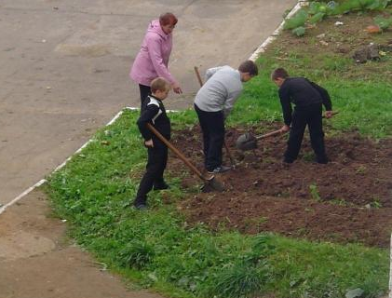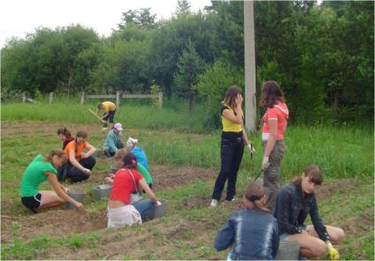
Осенью учащиеся убирают урожай овощей, сортируют, перебирают, укладывают на хранение.
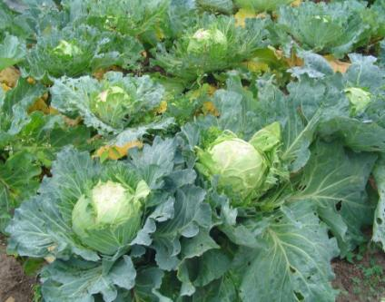 | 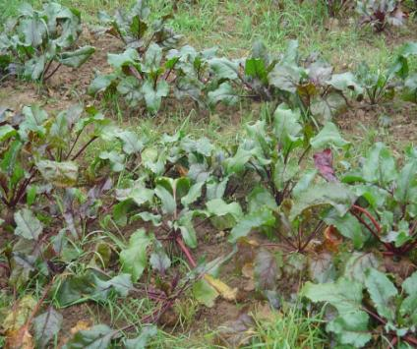 | 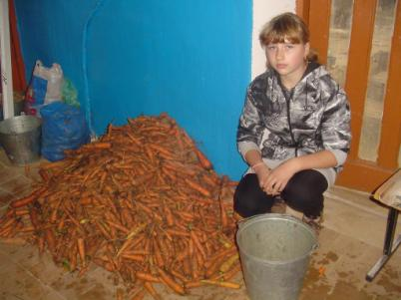
Большая часть выращенного урожая поступает в школьную столовую для удешевления питания учащихся.
Ожидаемые результаты проекта:
В процессе выполнения проекта будут достигнуты следующие результаты:
- Формирование экологических знаний учащихся
- Озеленение и благоустройство школьного двора
- Реализация творческих находок способствует личностному росту каждого ученика;
- Проявление фантазии, инициативы и трудолюбия у учащихся, учителей и родителей.
- Создание интересных композиционных ансамблей.
Практическая значимость проекта:
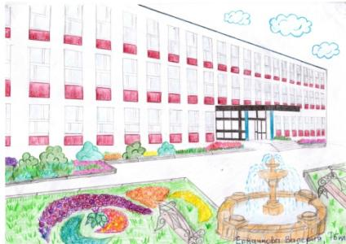
Данный проект является важным звеном экологического воспитания школьников. Экологическое направление является одним из приоритетных направлений в развитии школы, через реализацию которого формируются нравственные нормы поведения, направленные на то, чтобы приблизить детей к пониманию красоты окружающего мира, пробудить у них стремление к прекрасному, научить искусству мышления, любви к природе, быть добрыми и полезными.
В рамках социального проекта «Удивительное рядом» прошел конкурс рисунков
«Каким я вижу школьный двор».

Просмотрев Интернет-ресурсы по созданию и оформлению клумб, мы отобрали удачные композиции альпийских горок; цветочных клумб из покрышек, пластиковых бутылок, камня, наиболее подходящие для озеленения пришкольной территории.

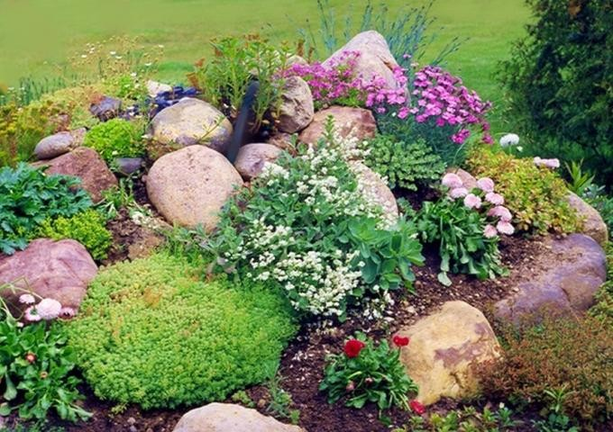 | 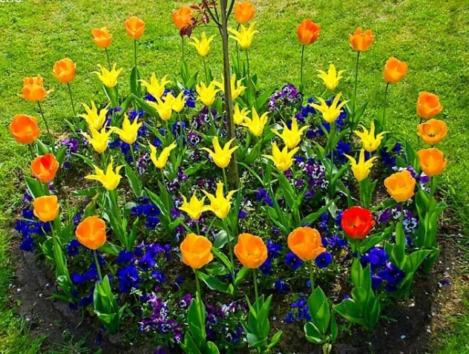
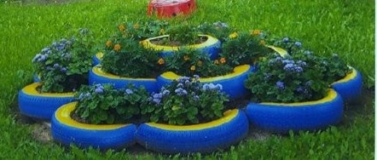 | 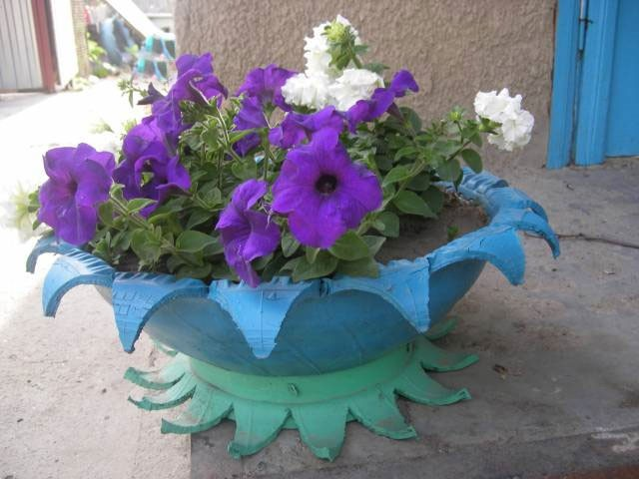
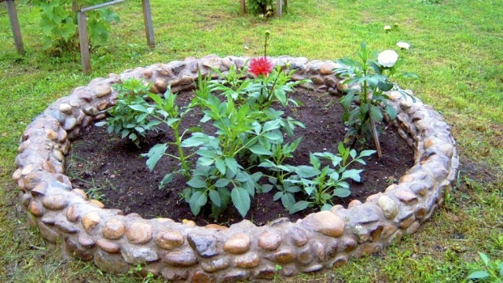 | 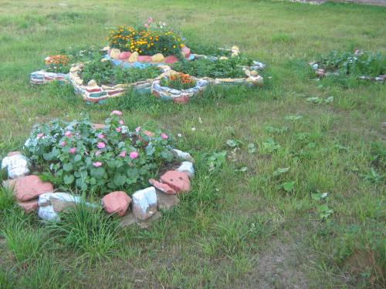
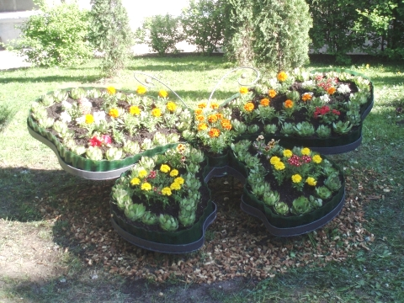 | 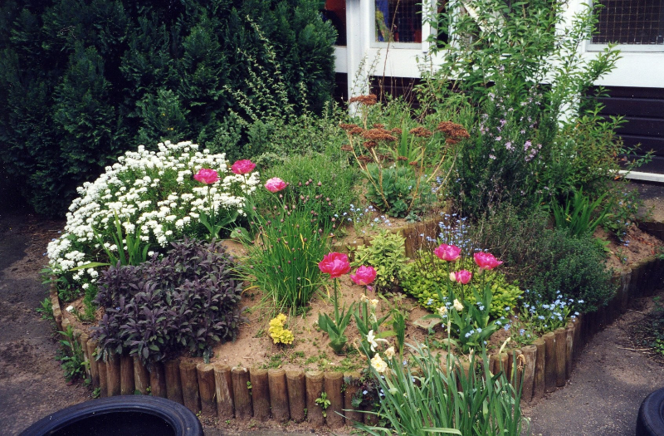

Использованные ресурсы и литература:
- Журнал «Ландшафтный дизайн»
- Готовые схемы красивых цветников и клумб http://101dizain.ru/gotovye-sxemy-cvetnikov-i-klumb/
- Журнал «1000 советов» 2012-2013 гг.
- Фотографии из личного архива.

